２０２３年冬号（ＮＯ．１０３）

**髪と地肌と笑顔のために！**　　ホームページ；[www.sanshido.com](http://www.sanshido.com)



**メッセージふろむサンシドー**

発行者：三資堂製薬株式会社 住所：〒655-0005神戸市垂水区潮見が丘1-1-10 ＴＥＬ078-708-5121

**「不整脈にご用心」**

　日常、軽い運動をしただけなのに脈が抜けたような不自然な動悸や軽い胸痛を感じたことはありませんか？こうした症状は不整脈と呼ばれ、前述のような「期外収縮」と呼ばれる一般的な症状から、心筋梗塞や脳梗塞といった重篤な症状を引き起こすこともある複雑な病気です。

　例えば、脈拍が毎分五十

回未満といった「徐脈性不

整脈」の場合、あまりに脈

が遅ければめまいを起こし

たり失神したりすることが

あるため、ペースメーカー

で人工的に脈拍を作る必要

があります、一方、同じ不

整脈でも脈拍が速くなる「

頻脈性不整脈」は、突然死につながる危険性がある症状です。脈拍が上がりすぎて心室が痙攣を起こす「心室性頻脈」や「心室細動」と呼ばれる状態を引き起こすと、いわゆるポンプが空転した状態になるため血液を十分に送り出せなくなり、血圧はどんどん下がり、放っておくと死に至ります。

　こうした突然死を防ごうと、公共機関を中心に広く普及するようになったのが「ＡＥＤ」(自動体外式除細動器)です。不整脈は必ずしも高齢者特有の病気というわけではありません。普段の生活で不整脈を起こさない様気を付けたいポイントとして、まずは血圧です。食事の減塩や体重を減らすことが血圧を下げることに繋がります。酒量が多い人は心房細動になりやすいので節酒も大切です。寒さ対策も重要で、温かい場所から急に気温の低い所へ出ない様心掛けてください。また秋から冬にかけてのゴルフ中も気を付けてください。スコアやマナーの気にしすぎは過度のストレスがかかって不整脈を起こしやすくなります。益々寒さが厳しくなるこれからの時期、今一度生活を振り返り不整脈の原因をなるべく増やさないように努めたいものです。



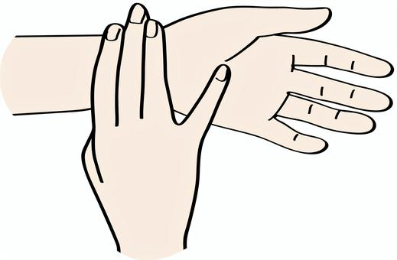

**毎日のお手入れが一層楽しくなります**

**７種類の天然成分を配合しました。**

1. 天然植物性エステル：ホホバ油
2. 天然保湿成分：ＡＴＰ
3. 天然植物成分：カンゾウエキス

　　　　　　　　ウイキョウエキス

　　　　　　　　トウキエキス

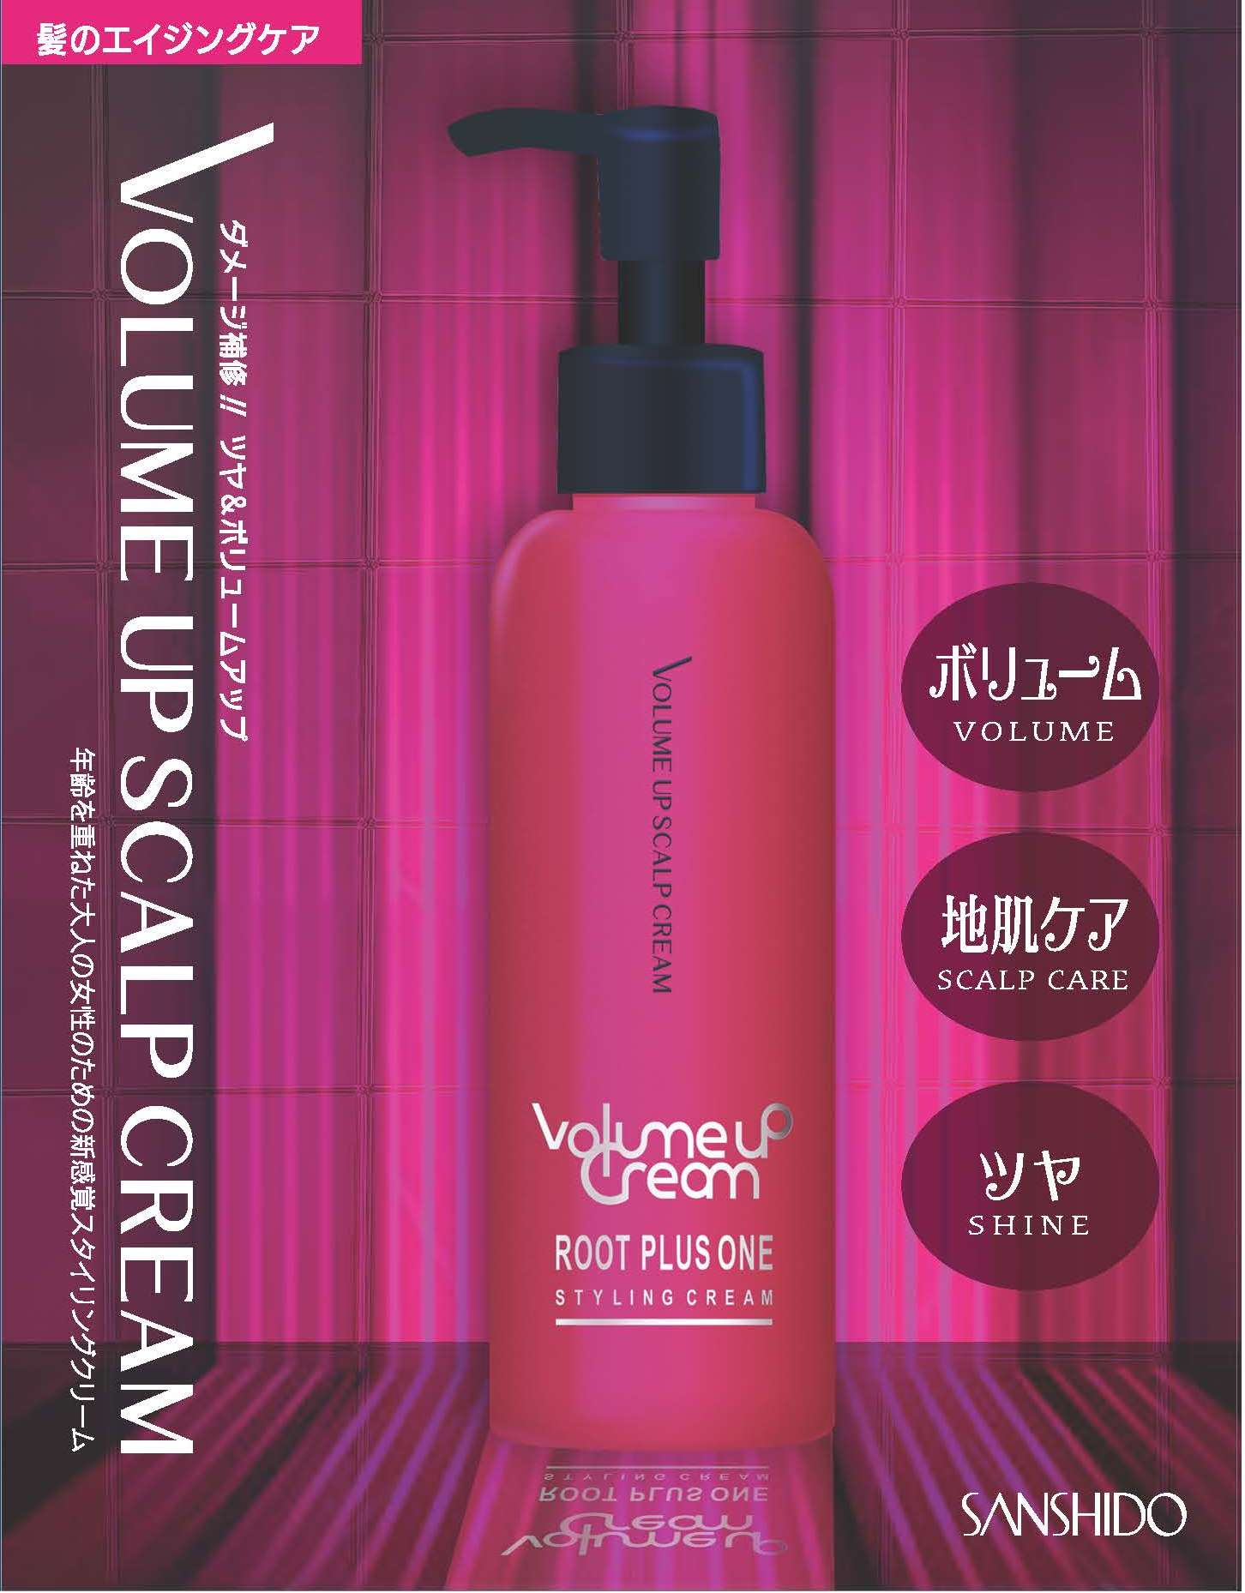

**冬の地肌と髪の乾燥に**

**お奨めのスタイリング剤です**

　この冬、髪にハリと潤いが欲しい方にお勧めのスタイリング剤をご紹介します。

　□髪が細くなってきた

　□髪のボリュームが無くなってきた

　□髪がパサつきがちで艶が無くなってきた

　□ヘアクリームを使うと髪がペタッとしてしまう

　□スタイリング剤による頭皮のトラブルが気になる

　□髪質にあったスタイリング剤が見つからない

こんな方のために作られた新感覚のスタイリングクリーム「ボリュームアップ スキャルプクリーム」は、頭皮のトラブルを気にすることなく地肌から髪まで塗布できます。だからケラチン蛋白の力で髪を根元からふんわりボリュームアップさせ、髪のダメージを修復すると共に、椿油が髪に艶と潤いを与え、コラーゲンや亜鉛酵母エキス、さらにはＡＴＰの働きで頭皮にうるおいを与え同時にケアすることが出来るのです。

「ボリュームアップ スキャルプクリーム」は髪と頭皮を同時にケアしながら根元からボリュームアップさせる、まさに大人髪専用のスタイリング剤です。容量145g（標準使用で約二か月分）で、\3080(税込)です。

150ｍＬ￥15,000(税抜)

**ミニ百科－万葉集その2**

一口メモ

　　　　　　　　　　　　　　　　　

***いきいきライフのために -温泉、入浴の効用　2***

「温泉療法」は、地下の天然産物である温泉水、天然ガス、泥状物質などを利用する療法のほか、温泉地の気候や自然環境も含めた転地気候療法も含まれます。健康づくりにはバランスの取れた休養、運動、栄養が必要ですが､温泉療法はこの三つの要素を統合したようなものです。都会の喧騒を離れて非日常の世界に身を置き、心身ともにリラックスするのが温泉ウェルネスです。

　では、温泉ウェルネスの効用に関してのエビデンス（科学的証拠）についてご紹介いたします。感性スペクトラム分析法という方法による脳波測定で入浴前後でのストレスの度合い・喜び・悲しみ・リラクゼーションの度合いの四つの感情因子を数値化、視覚化してみると､入浴後ではストレスがずっと少なくなるという報告があります。また脳波を測定してアルツハイマーの傾向がある人４人に一日一回20～30分入浴させると共に毎秒1.5～２ｍの水量をかけると脳波に示されたアルツハイマーの傾向が正常に戻ることも確認されています。

**万葉集の成立**

現存する日本最古の歌集であり、日本で最も愛されている歌集の「万葉集」。この中にはおそらく皆様の心に残っている歌がいくつもあるのではないでしょうか。「万葉集」という書名の意味は、万(よろず)の言葉(ことのは)の集とか、万世の集(遠い昔からの歌を収め、永久に栄えていく集)の二つが有力なものとして伝えられています。

　作歌年代の長いこと、歌われた地域や素材、思想が広範なこと、名歌が多く収録されていることなどで高く評価されてきた「万葉集」は、全二十巻からなり、約4500首もの歌が納められています。このような膨大な数の歌を、一体誰がいつごろまとめたのでしょうか。　編纂者としては、立花諸兄(684～757)、大伴家持(718～785)などの名が挙げられていますが二十巻総てが一度の編集で完成したとは考えにくく、何人かの手

で、数年の歳月を経て

成立したものと考えら

れています。また編纂

の年代は奈良時代末頃

で数回の手直しが加え

られたようです。

